第6章机械能守恒定律（较难）
一、单选题（本大题共5小题）
1．如图所示，一个铁架台静止放置在粗糙的水平桌面上，在其支架上端的一固定横杆上通过一根不可伸长的轻绳悬挂一个小钢球。现将小钢球拉至水平位置A处由静止释放，使其在竖直平面内摆动，铁架台始终保持静止。不计空气阻力，小钢球的半径可忽略不计，关于小钢球从被释放到运动到最低点处的过程，下列说法正确的是（ ）
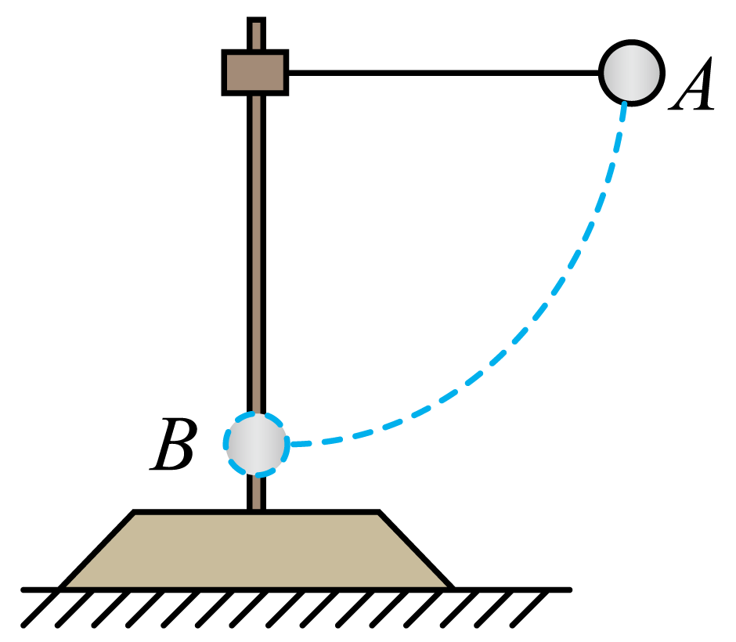
A．轻绳的拉力一直增大
B．小钢球重力的功率一直增大
C．铁架台对桌面的压力先增大后减小
D．桌面对铁架台的摩擦力先减小后增大
2．如图所示，轻质十字架顶端各固定一质量为m的小球，各小球到转轴的距离r相同，十字架绕中心光滑转轴O在竖直面内匀速转动。不计空气阻力和十字架的质量，重力加速度为g。下列说法正确的是（ ）
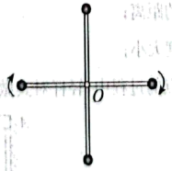
A．转动过程中，对称的两个小球重力势能之和为0
B．转动过程中，转轴所受十字架的作用力大小为0
C．若转动过程中某一小球脱落，则剩余小球组成的系统机械能一定为原来总机械能的
D．若转动过程中对称的两小球同时脱落，则系统机械能减少为原来总机械能的
3．如图，一带正电的小滑块以一定初速度沿固定绝缘斜面向下滑动，最后停在绝缘水平面上，空间存在水平向左的匀强电场。滑块与斜面间、滑块与水平面间的动摩擦因数相等，忽略斜面与水平面连接处的机械能损失。则该过程中滑块动能、机械能与水平位移x关系的图线可能是（ ）
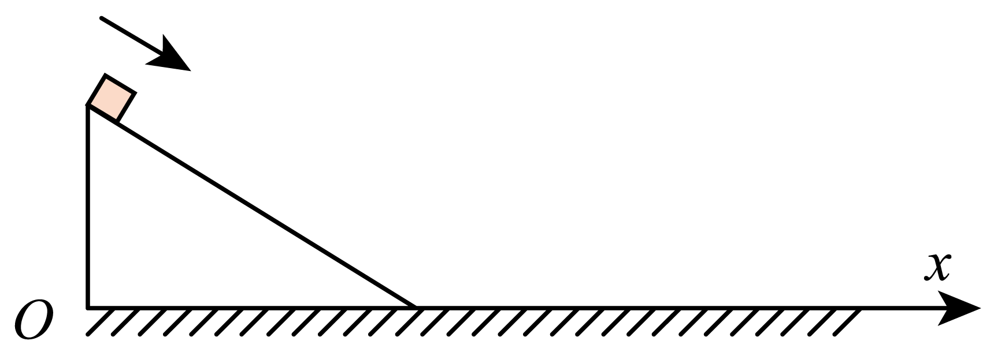
A．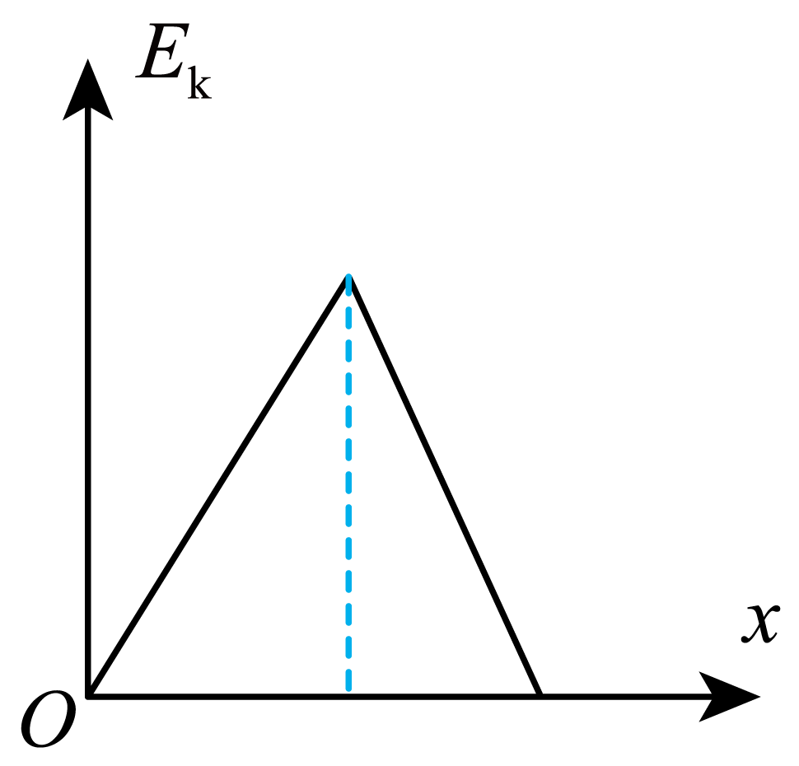 B．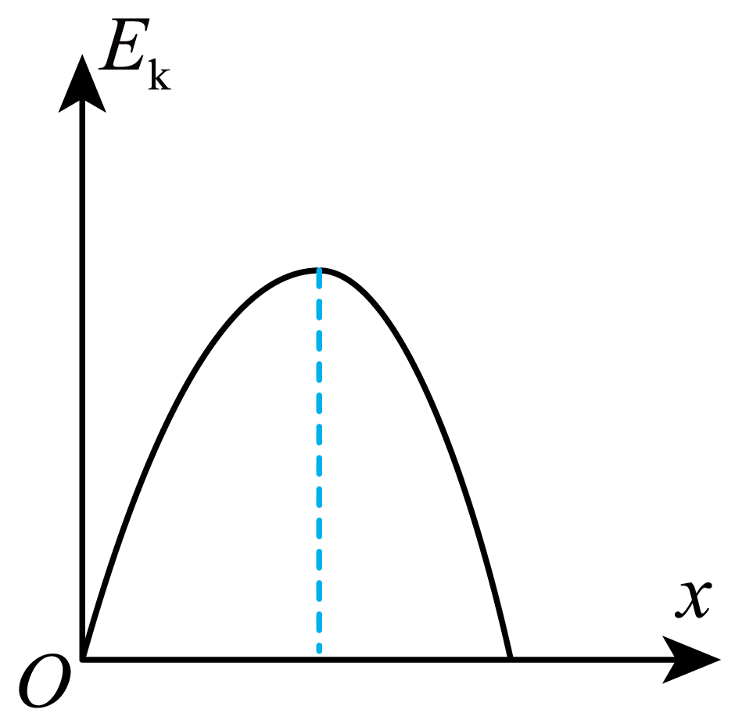
C．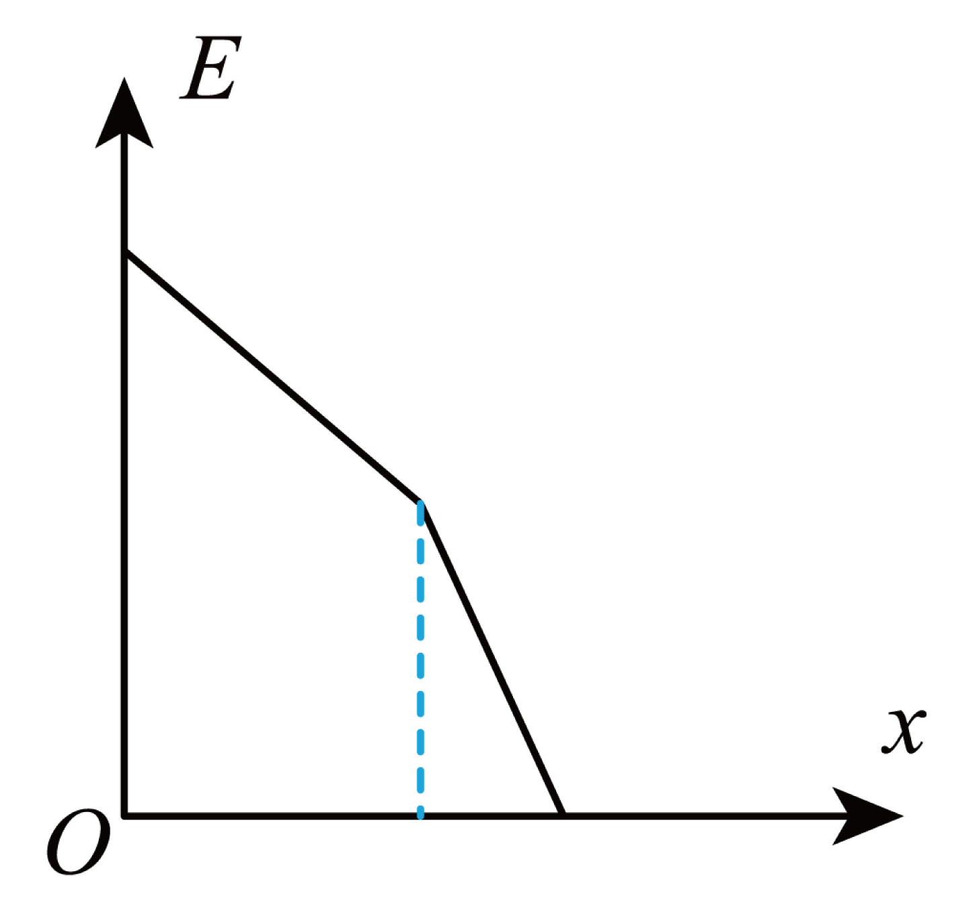 D．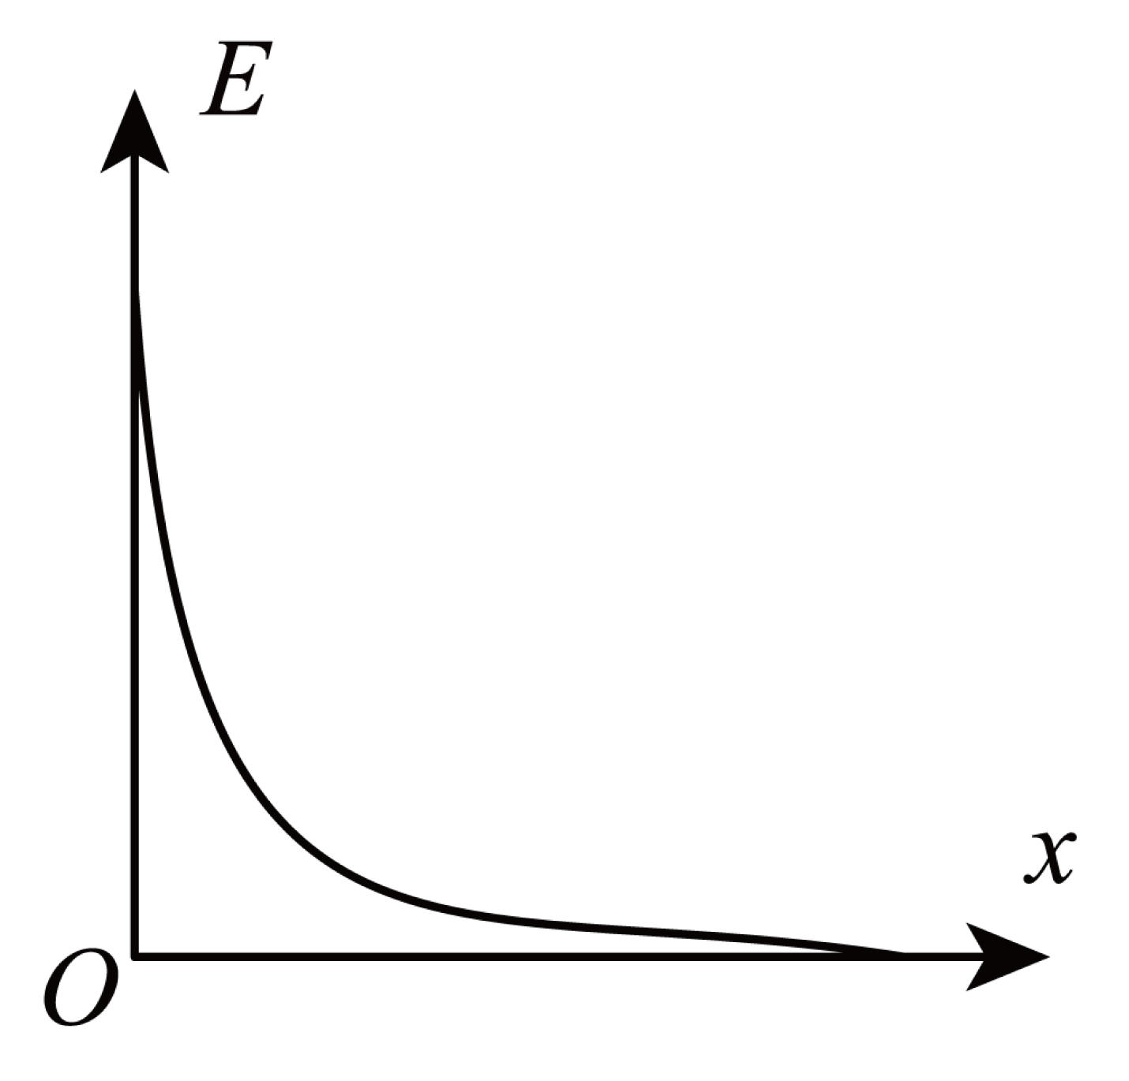
4．如图所示，一轻绳吊着粗细均匀的棒，棒下端离地面高H，上端套着一个细环。棒和环的质量均为m，相互间最大静摩擦力等于滑动摩擦力，大小为 （）。断开轻绳，棒和环自由下落。假设棒足够长，与地面发生碰撞时，触地时间极短，无动能损失。棒在整个运动过程中始终保持竖直，空气阻力不计。则下列说法错误的是（ ）
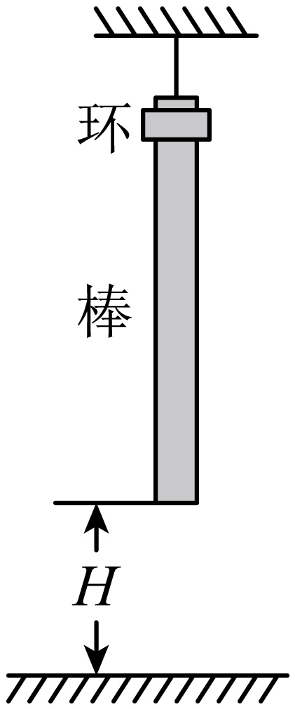
A．从断开轻绳到棒和环都静止的过程中，环相对于棒有往复运动，但总位移向下
B．棒第一次与地面碰撞弹起上升过程中，棒和环都做匀减速运动
C．从断开轻绳到棒和环都静止的过程中，环相对于地面始终向下运动
D．从断开轻绳到棒和环都静止，摩擦力做的总功为
5．如图所示,轻质弹簧一端固定,另一端与物块A连接在一起,处于压缩状态。A由静止释放后沿斜面向上运动到最大位移时,立即将物块B轻放在A右侧,A、B由静止开始一起沿斜面向下运动,下滑过程中A、B始终不分离,当A回到初始位置时速度为零。A、B与斜面间的动摩擦因数相同,弹簧未超过弹性限度,则 ( )
A．当上滑到最大位移的一半时,A的加速度方向沿斜面向下
B．A上滑时,弹簧的弹力方向不发生变化
C．下滑时,B对A的压力先减小后增大
D．整个过程中A、B克服摩擦力所做的总功大于B的重力势能减小量
二、多选题（本大题共4小题）
6．如图，带电荷量为的球1固定在倾角为光滑绝缘斜面上的N点，其正上方L处固定一电荷量为的球2，斜面上距N点L处的M点有质量m的带电球3，球3与一端固定的绝缘轻质弹簧相连并在M点处于静止状态。此时弹簧的压缩量为，球2、3间的静电力大小为。迅速移走球1后，球3沿斜面向下运动。g为重力加速度，球的大小可忽略，下列关于球3的说法正确的是（ ）
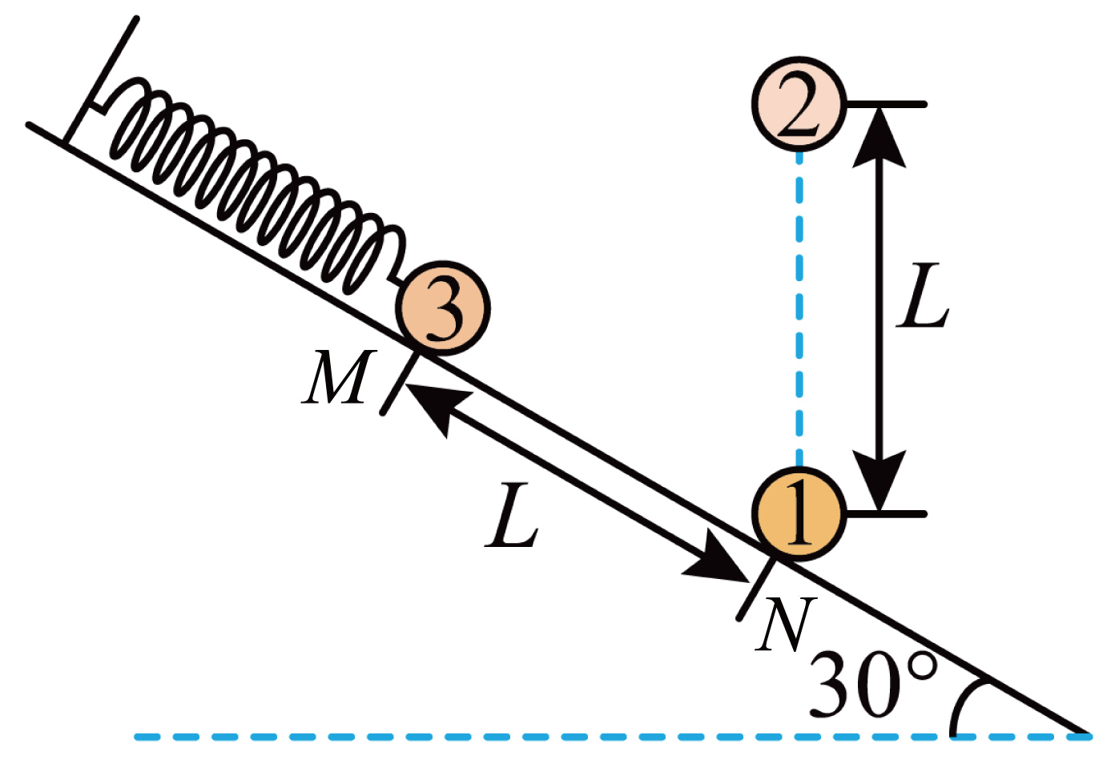
A．带正电
B．运动到MN中点处时，动能最大
C．运动至N点的速度大小为
D．运动至N点的加速度大小为2g
7．如图甲所示，足够长的木板A静置于水平地面上，木板左端放置一可看成质点的物块B，时对物块施加一水平向右的恒定拉力，在的作用下物块和木板发生相对滑动，时撤去，物块恰好能到达木板右端，整个过程木板A和物块B运动的图像如图乙所示。已知木板的质量为，物块与木板间、木板与地面间均有摩擦，最大静摩擦力等于滑动摩擦力，取重力加速度大小，下列说法正确的是（ ）
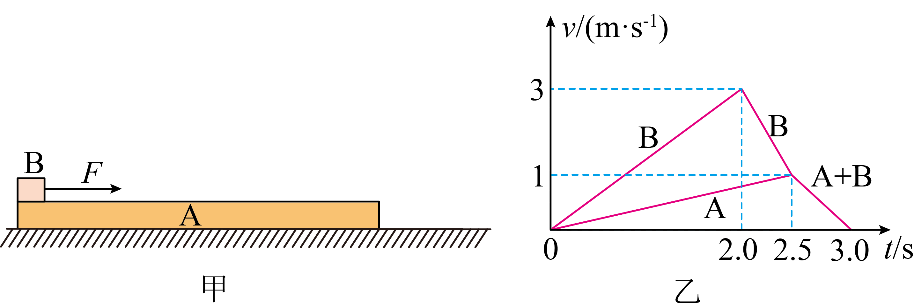
A．木板在内的加速度大小为，物块在内的加速度大小为
B．木板与地面间的动摩擦因数为0.2，木板的长度为
C．物块的质量为，拉力对物块做的功为
D．木板与地面间因摩擦产生的热量为
8．如图,轻质定滑轮固定在天花板上,物体P和Q用不可伸长的轻绳相连,悬挂在定滑轮上,质量m_{Q}＞m_{P},t=0时刻将两物体由静止释放,物体Q的加速度大小为$\frac{g}{3}$ 。T时刻轻绳突然断开,物体P能够达到的最高点恰与物体Q释放位置处于同一高度,取t=0时刻物体P所在水平面为零势能面,此时物体Q的机械能为E。重力加速度大小为g,不计摩擦和空气阻力,两物体均可视为质点。下列说法正确的是 （ ）
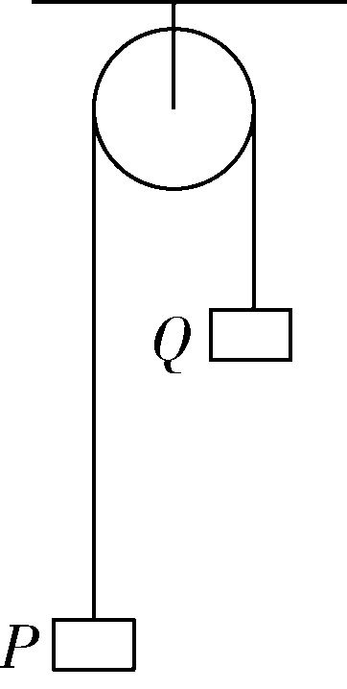
A．物体P和Q的质量之比为1∶3
B．2T时刻物体Q的机械能为$\frac{E}{2}$
C．2T时刻物体P重力的功率为$\frac{3E}{2T}$
D．2T时刻物体P的速度大小为$\frac{2gT}{3}$
9．人们用滑道从高处向低处运送货物。如图所示,可看作质点的货物从$\frac{1}{4}$圆弧滑道顶端P点静止释放,沿滑道运动到圆弧末端Q点时速度大小为6 m/s。已知货物质量为20 kg,滑道高度h为4 m,且过Q点的切线水平,重力加速度取10 m/s²。关于货物从P点运动到Q点的过程,下列说法正确的有 ( )
A．重力做的功为360 J
B．克服阻力做的功为440 J
C．经过Q点时向心加速度大小为9 m/s²
D．经过Q点时对轨道的压力大小为380 N
三、非选择题（本大题共1小题）
10．如图所示，用长L的绝缘无弹性细线拴住一个质量为m，带电量为q的小球，线的另一端拴在水平向右的匀强电场中，开始时把小球、线拉到和O在同一水平面上的A点（线拉直），让小球由静止开始释放，当摆线摆到与水平线成角到达B点时，球的速度正好为零，已知重力加速度为g，试求：
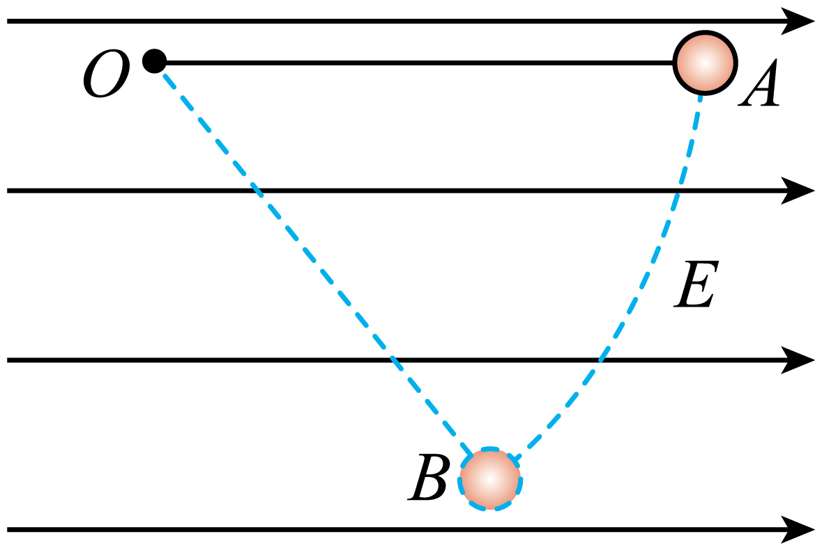
（1）A、B两点的电势差；
（2）小球速度最大时加速度的大小；
（3）若匀强电场大小不变，方向改为水平向左，求小球运动到O点左侧速度为零时，细线中张力的大小。
参考答案
1．【答案】A
【详解】设小钢球质量为，铁架台质量为，轻绳长为，轻绳拉力为，小钢球向下摆动到某一位置时，轻绳与水平方向的夹角为，如图所示
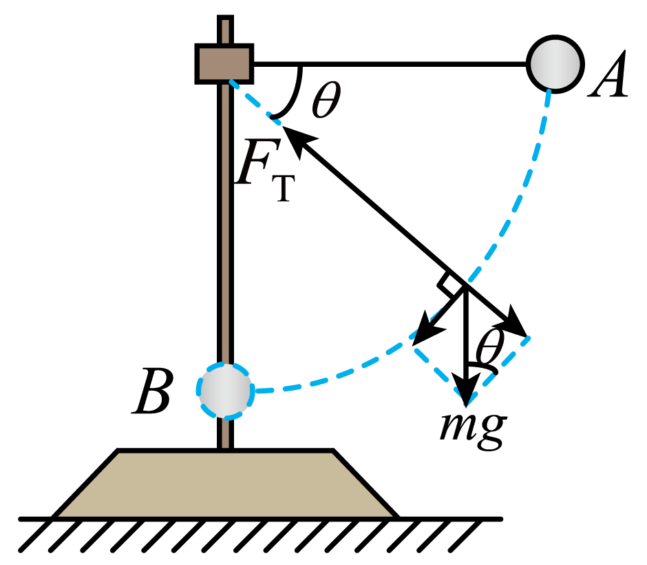
对小钢球进行受力分析，由牛顿第二定律有，小钢球由处静止释放运动到此位置的过程，由动能定理有，联立解得，小钢球从点运动到最低点的过程中，一直增大，增大，则轻绳拉力一直增大，故A正确；由重力的功率可知，小钢球刚被释放时速度为零，重力的功率为零，小钢球运动到最低点时，瞬时速度方向与重力方向垂直，夹角，则重力的功率又变为零，因此小钢球重力的功率先增大后减小，故B错误；铁架台一直处于静止状态，在竖直方向上受力平衡，支持力，小钢球从A点运动到最低点的过程中，一直增大，故铁架台对桌面的压力一直增大，故C错误；铁架台在水平方向受力平衡，摩擦力，小钢球从A点运动到最低点的过程中，由0增大至，当时，，铁架台受到的摩擦力最大，因此桌面对铁架台的摩擦力先增大后减小，故D错误。
2．【答案】D
【详解】若规定圆周最低点重力势能为0，对称的两个小球重力势能之和为2mgr。，4个小球的总重力势能为，设小球的线速度为v，4个小球的总动能为，4个小球的总机械能为，若转动过程中对称的两小球同时脱落，剩余的机械能为，，若转动过程中某一小球脱落，则剩余小球组成的系统动能一定为原来总动能的；，若杆1的小球脱落，杆2上的两个小球的总重力势能不变，始终等于2mgr。，杆1上未脱落的小球的重力势能不停的变化着，所以剩余的三个小球的总重力势能也不停的变化着，剩余三个小球的总机械能也不停的变化着，剩余三个小球组成的系统机械能不是原来总机械能的，D正确，AC错误；当两个小球处于水平，另两个处于竖直位置时，对竖直方向的两个球分析，有，对上面的小球根据牛顿第二定律得，对下面的小球根据牛顿第二定律得，杆对小球的作用力之差，解得，根据牛顿第三定律，竖直杆对转轴的作用力为2mg，方向竖直向下。，与转轴等高的两个小球，根据牛顿第二定律，水平杆对转轴没有水平方向的作用力，只有竖直方向的作用力，大小为2mg，方向竖直向下。，此时，转轴所受十字架的作用力大小为4mg，B错误。

3．【答案】A
【详解】在斜面上对小滑块进行受力分析可知，小滑块受到重力、支持力、沿斜面向上的摩擦力以及水平向左的电场力的作用，设斜面的倾角为，滑块沿斜面下滑时的水平位移为，对滑块沿斜面下滑过程列动能定理方程有，整理解得，由此可以看出随线性增加，即图像为向上倾斜的直线。同理在水平面上对小滑块进行受力分析可知，在水平面上只有电场力和摩擦力对小滑块做功，设在斜面与水平面连接处小滑块的动能为，小滑块在水平面上运动的位移为，则在水平面上对小滑块列动能定理方程有，整理解得，所以在水平面上图像为向下倾斜的直线。综上所述整个运动过程，图像为两段直线组成的折线，故A正确，B错误；根据功能关系可知，机械能的变化等于除重力、弹簧弹力以外其他力做功的代数和。所以在斜面上小滑块的机械能变化为，设初始位置的机械能为，则下滑过程中机械能的表达式为，所以在斜面上的图像为向下倾斜的直线。同理在水平面上小滑块的机械能变化为，设在斜面与水平面连接处小滑块的机械能为，则在水平面上小滑块运动的机械能的表达式为，所以在水平面上图像也为向下倾斜的直线。又因为在斜面上图像斜率的大小为，在水平面上图像斜率的大小为，所以斜面阶段机械能减小的更快，故CD错误。

4．【答案】A
【详解】当棒碰地后再次下落时，由于棒的速度小于环的下落速度，所以环的受力情况与之前相同，仍向下做匀减速运动．所以整个运动过程环都向下在做匀减速运动，A错误C正确；棒第一次与地面碰撞后，速度方向变为向上，环的速度方向向下，二者存在相对运动，相互间存在滑动摩擦力；棒受重力、向下的滑动摩擦力，合力方向向下；环受重力、向上的滑动摩擦力，合力方向向上，所以二者都做匀减速，故B正确；设环相对棒滑动距离为l根据能量守恒有，解得，摩擦力对棒及环做的总功为，解得，故D正确。

5．【答案】B
【命题点】动力学问题综合分析
【详解】下滑过程中A、B始终不分离,说明A、B的加速度 a≤gsin θ-μgcos θ,弹簧始终处于压缩状态(也有可能A在最大位移时弹簧恰好恢复原长),弹簧弹力始终平行于斜面斜向上,方向不发生变化,B正确;设弹簧开始时压缩量为x₁,最大位移时压缩量为x₂,最大位移一半时压缩量为x₃,x₃=$\frac{x_{1}+x_{2}}{2}$,在物块A上滑过程中,由能量守恒定律有 $\frac{1}{2}$k$x_{1}^{2}$-$\frac{1}{2}$k$x_{2}^{2}$=μm_{A}g ·cos θ(x₁-x₂)+m_{A}gsin θ(x₁-x₂),化简后有k$\frac{(x_{1}+x_{2})}{2}$=μm_{A}gcos θ+m_{A}gsin θ,当A上滑到最大位移的一半时,通过受力分析有a₀=$\frac{kx_{3}−μm_{A}gcosθ−m_{A}gsinθ}{m_{A}}$=$\frac{k\frac{(x_{1}+x_{2})}{2}−μm_{A}gcosθ−m_{A}gsinθ}{m_{A}}$=0,A错误;分析运动过程可知,下滑时A、B的加速度先逐渐减小为零后反向增大,对B受力分析可知,A对B的作用力一直增大,则B对A的压力一直增大,C错误;由题意结合全过程能量守恒可知,A、B克服摩擦力所做的功等于B的重力势能减小量,D错误。
6．【答案】AD
【详解】由于2球对3球的作用力沿斜面方向的分力大小为，垂直斜面方向的分力大小为，小球所受重力沿沿斜面方向的分力大小为，垂直斜面方向的分力大小为，由于， ，且弹簧被压缩，所以小球1与小球3之间是斥力，小球1带正电，小球3也带正电，A正确；由于小球2带负电，小球1带正电，小球1和2之间是引力，球3沿斜面向下运动合力为零时动能最大，运动到MN中点处时，小球所受弹簧的弹力为0，库仑力垂直于斜面向上，合力为，所以此时动能不是最大，B错误；运动至N点的过程中，弹簧的弹性势能不变，电场力做功为零，电势能也不变，根据能量守恒有，可得，C错误；球3在M点时，根据平衡有，，对于球3和球2之间有，可得，球3运动至N点时，弹簧弹力反向，大小不变， 根据牛顿第二定律，有，解得，D正确。

7．【答案】BC
【详解】木板在时刻之前一直向右做匀加速直线运动，由图像可知时两者共速，则木板在内的加速度大小为，物块在0~2.0s内的加速度大小，选项A错误；物块在内的加速度大小，两者在内的加速度大小，可得木板与地面间的动摩擦因数为，物块与木板间的动摩擦因数为，木板的长度为，选项B正确；前对木板有，对物块有，解得，前拉力对物块做的功，选项C正确；木板滑动的距离，木板与地面间因摩擦产生的热量，选项D错误。

8．【答案】BCD
【命题点】机械能
【详解】物体Q的加速度大小为$\frac{g}{3}$ ,则对系统由牛顿第二定律有$m{}_{Q}g-m{}_{P}g=\left(m{}_{P}+m{}_{Q}\right)·\frac{g}{3}$ ,解得$\frac{m_{P}}{m_{Q}}=$ $\frac{1}{2},A$ 错误;设速度竖直向上为正方向,由题意作出物体P、Q运动的速度—时间图像,设t=0时刻,P、Q高度相差为H,则可知$H=\frac{1}{2}×$ $\frac{4}{3}T×$ $\frac{gT}{3}=$ $\frac{2}{9}g^{T2}$ ,由题意可知m_{Q}gH=E,则$m{}_{Q}g=\frac{9E}{2gT^{2}},m{}_{P}g=$ $\frac{9E}{4gT^{2}},t=2T$ 时刻,物体P的速度$v=\frac{g}{3}·T-gT=-$ $\frac{2gT}{3}$ ,即2T时刻物体P的速度大小为$\frac{2gT}{3},D$ 正确;t=2T时刻,物体P重力的功率为$m{}_{P}g·\frac{2gT}{3}=$ $\frac{3E}{2T},C$ 正确;物体Q在t=T时刻的动能$E_{k}=\frac{1}{2}m{}_{Q}$ $v_{Q}^{2}{=}$ $\frac{1}{2}×$ $\frac{9E}{2g^{2}T^{2}}×$ ${\left(\frac{gT}{3}\right)}^{2}=$ $\frac{1}{4}E$ ,此时物体P上升距离为$\frac{3}{4}H$ ,则物体Q距离零势能面$\frac{1}{4}H$ ,
此时势能为$E_{p}=\frac{1}{4}E$ ,所以t=T时刻,物体Q的机械能为$E_{k}+E_{p}=\frac{1}{2}E$ ,物体Q在t=T时刻之后只受重力作用,其机械能守恒,B正确。
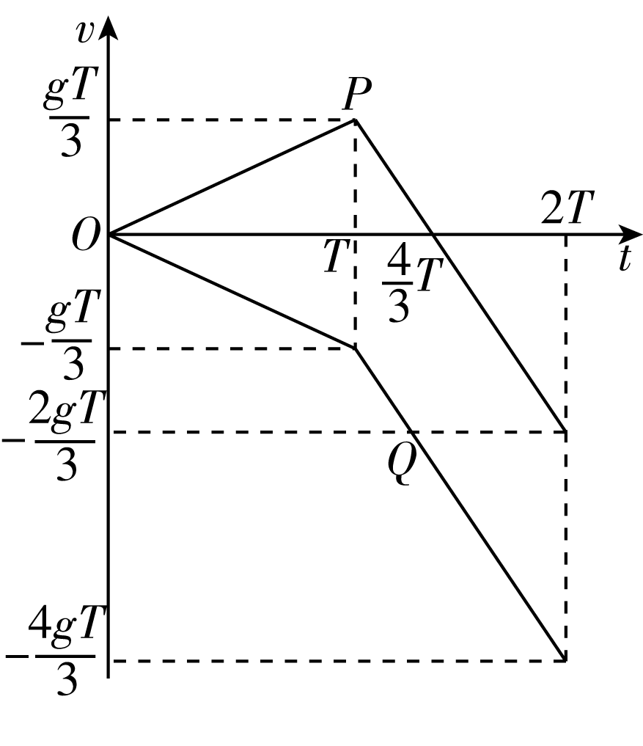
9．【答案】BCD
【命题点】功能关系+圆周运动

【详解】货物从P点运动到Q点过程中重力做功W_{G}=mgh=20×10×4 J=800 J,A错误;货物从P点运动到Q点过程中由动能定理有mgh-W_{f}=$\frac{1}{2}$mv²-0,解得W_{f}=440 J,则货物克服阻力做的功为440 J,B正确;货物在圆弧滑道上做圆周运动,经过Q点时的向心加速度a=$\frac{v^{2}}{h}$=9 m/s²,C正确;货物经过Q点时,根据牛顿第二定律有F_{N}-mg=$\frac{mv^{2}}{h}$,解得F_{N}=380 N,根据牛顿第三定律可知货物对轨道的压力大小为380 N,D正确。
10．【答案】（1）；（2）；（3）
【详解】（1）整个过程，根据动能定理，
解得。
（2）根据电势差与场强的关系式有，
解得电场强度大小为，
小球速度最大时，电场力和重力的合力与速度垂直，沿圆弧切线方向的合力为零，设此时摆线与水平方向的夹角为，根据几何关系有，
解得，
从开始到速度最大的过程，根据动能定理有，
解得，
故小球速度最大时加速度的大小为。
（3）若匀强电场大小不变，方向改为水平向左，则小球受到的电场力大小为，
电场力方向为水平向左；合力的大小为，
设合力与水平方向的夹角为，根据几何关系有，
解得，
让小球由静止开始释放，小球将沿电场力和重力的合力方向做匀加速直线运动，直到摆线绷紧，如图所示
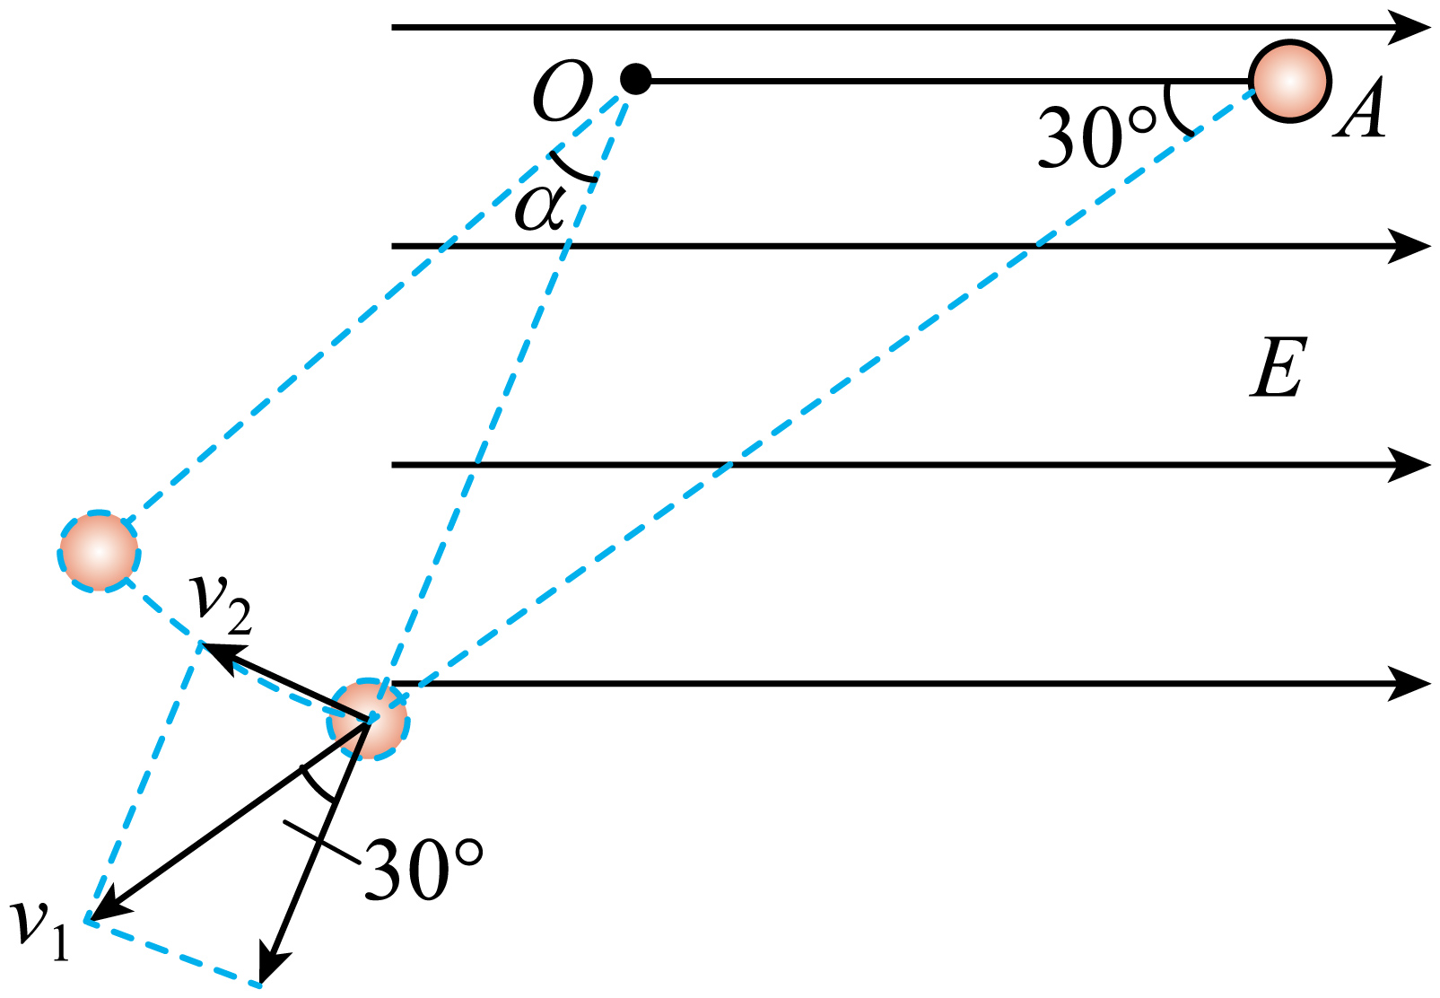
设摆线绷紧前瞬间的速度大小为v₁，绷紧后瞬间速度大小为v₂。从开始释放到摆线绷紧的过程，根据动能定理有，
摆线绷紧时，沿摆线方向的速度突然减为零，则有，
设摆线绷紧后向左偏转的最大偏角为。从摆线绷紧到左侧速度为零的过程，根据动能定理有，
小球运动到O点左侧速度为零时，细线中张力的大小，
联立解得。

